Elementos del microprocesador CPU
- ALU
- Decodificador de instrucciones: ya tiene las operaciones que el procesador puede hacer, ya estan definidas desde el diseño del procesador. Distintos compiladores distintas arquitecturas. Recibe una instruccion y se decofica según lo necesario
- Set de registros guardar informacion
- Temporizador

Compilador, lenguaje alto nivel a lenguaje maquina

Ciclo de Fetch

overhead: gasto extra de recursos

Tema: Administración de memoria
- Memoria virtual
  - “Virtual”: “Se ve pero no existe” vs “Transparente”: “Existe pero no se ve”
  - El programa es el que ve la memoria virtual
  - El tamaño de los programas crece más rápidp que la cantidad de RAM disponible
  - Existe una memoria virtual de mayor tamaño que el RAM. El programa opera sobre dicha memoria virtual, creyendo que en su totalidad, está en la RAM.
Las paginas tienen un tamaño fijo, tanto en la virtual como en la real y deben tener el mismo tamaño
Ejemplo la página 7 virtual está cargada en la página 1 real
Memoria virtual está en el disco duro, concepto de swapping

Memoria virtual
7
6
5
4 |  |  | Memoria real
3 |  |  | 3
2 |  |  | 2
1 |  |  | 1
0 |  |  | 0

  - El programa se divide en páginas. Cada página es un bloque de memoria contigua
  - La memoria real se divide en páginas. Las páginas reales y virtuales son del mismo tamaño
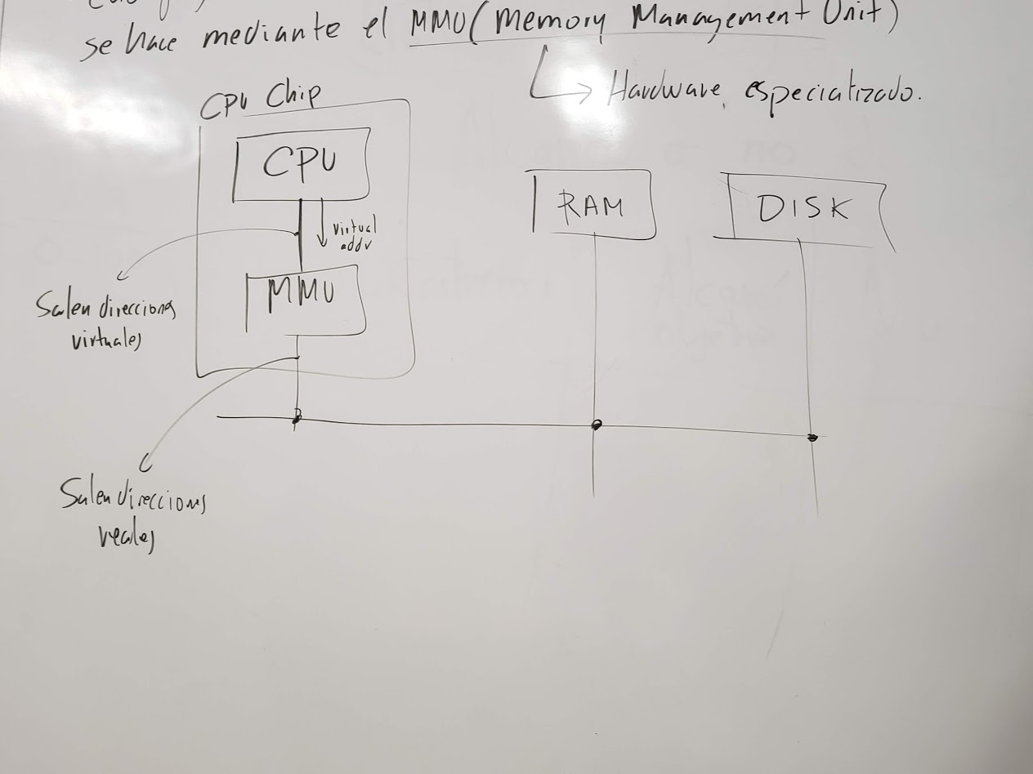
  - Cada página virtual se mapea a una página real. Este mapeo se hace mediante el MMU (Memory Managment Unit) → Hardware especializado

Si una pagina esta en disco, se va a disco y se carga a la ram y luego se actualiza la tabla de MMU

Si las paginas de memoria real estan llenas y se ocupa una nueva, entonces la página se baja a disco y se coloca la nuevo, siendo esta una que ya no se use

  - La MMU tiene la tabla de páginas dicha tabla mantiene el mapeo entre páginas reales y virtuales.
  - Cuando el programa referencia una página no cargada, se dispara un page fault
  - En un page fault, se trae la página del disco y se actualiza la tabla
  - Si la tabla de páginas (páginas reales) está llena, se aplica un algoritmo de reemplazo

